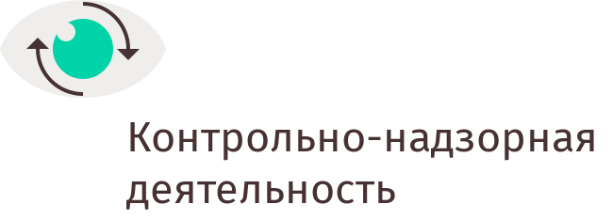

УПРАВЛЕНИЕ ФЕДЕРАЛЬНОЙ АНТИМОНОПОЛЬНОЙ СЛУЖБЫ
ПО КЕМЕРОВСКОЙ ОБЛАСТИ
Повестка дня
публичных обсуждений правоприменительной практики
Кемеровского УФАС России
в формате онлайн-трансляции 15.11.2022 г. 14:00

- Вступительное слово руководителя Кемеровского УФАС России Кухарской Натальи Евгеньевны. Организационные моменты.
- Об изменениях в Федеральный закон о рекламе и о наиболее часто встречающихся нарушениях законодательства в 2022 году в данной сфере (начальник отдела рекламы и недобросовестной конкуренции Каминская Елена Борисовна).
- Нарушения в сфере закупок товаров, работ и услуг для государственных и муниципальных нужд, выявляемые в 2022 году, основные изменения, внесенные в законодательство о контрактной системе в 2022 году (начальник отдела контроля в сфере закупок Гилева Ирина Сергеевна).
- О необходимости согласования с антимонопольным органом изменений концессионного соглашения (начальник отдела контроля органов власти Полякова Юлия Александровна).

